Утвержден

хххххххх.хххххх.ххх.тзлу

Наименование вида ас: автоматизированные системы управления (АСУ)

Наименование объекта автоматизации: разработка информационно автоматизированной системы управлением производством с внедрением программного обеспечения «Craft Nails Studio»

Сокращенное наименование ас: Craft Nails Studio

Техническое задание

хххххххх.хххххх.ххх.тз

На 42 листах

Действует с «___» _____________ 20__ года

Содержание

1 Общие сведения 5

1.1 Полное наименование системы и ее условное обозначение 5

Разработка информационноавтоматизированной системы управлением производством с внедрением программного обеспечения. 5

1.2 Шифр темы или шифр (номер) договора 5

1.3 Наименование предприятий (объединений) разработчика и заказчика (пользователя) системы и их реквизиты 5

1.4 Перечень документов, на основании которых создается система, кем и когда утверждены эти документы 5

1.5 Плановые сроки начала и окончания работы по созданию системы 5

1.6 Сведения об источниках и порядке финансирования работ 5

1.7 Порядок оформления и предъявления заказчику результатов работ по созданию системы (ее частей), по изготовлению и наладке отдельных средств (технических, программных, информационных) и программнотехнических (программнометодических) комплексов системы 6

2 Назначение и цели создания системы 7

2.1 Назначение системы 7

2.2 Цели создания системы 7

3 Характеристика объектов автоматизации 8

3.1 Краткие сведения об объекте автоматизации или ссылки на документы, содержащие такую информацию 8

3.2 Сведения об условиях эксплуатации объекта автоматизации и характеристиках окружающей среды 8

4 Требования к системе 9

4.1 Требования к системе в целом 9

4.1.1 Требования к структуре и функционированию системы 9

4.1.2 Требования к численности и квалификации персонала системы и режиму его работы 12

4.1.3 Показатели назначения 14

4.1.4 Требования к надежности 15

4.1.5 Требования к эргономике и технической эстетике 17

4.1.6 Требования к защите информации от несанкционированного доступа 17

4.2 Требования к функциям (задачам), выполняемым системой 18

4.2.1 Требования к подсистеме. Перечень функций, задач или их комплексов (в том числе обеспечивающих взаимодействие частей системы), подлежащих автоматизации 18

4.2.2 Временной регламент реализации каждой функции, задачи (или комплекса задач) 22

4.2.3 Требования к качеству реализации каждой функции (задачи или комплекса задач), к форме представления выходной информации, характеристики необходимой точности и времени выполнения, требования одновременности выполнения группы функций, достоверности выдачи результатов 22

4.2.4 Перечень и критерии отказов для каждой функции, по которой задаются требования по надежности 22

4.3 Требования к видам обеспечения 22

4.3.1 Требования к математическому обеспечению 22

4.3.2 Требования к информационному обеспечению 22

4.3.3 Требования к лингвистическому обеспечению 22

4.3.4 Требования к программному обеспечению 23

4.3.5 Требования к организационному обеспечению 23

4.3.6 Требования к методическому обеспечению 23

4.3.7 Требования к другим видам обеспечения системы 23

5 Состав и содержание работ по созданию системы 24

5.1 Перечень документов по гост 34.201, предъявляемых по окончании соответствующих стадий и этапов работ 24

5.2 Вид и порядок проведения экспертизы технической документации (стадия, этап, объем проверяемой документации, организацияэксперт) 24

5.3 Программа работ, направленных на обеспечение требуемого уровня надежности, разрабатываемое системы 24

6 Порядок контроля и приемки системы 25

6.1 Виды, состав, объем и методы испытаний системы и ее составных частей 25

6.2 Общие требования к приемке работ по стадиям 26

7 Требования к составу и содержанию работ по подготовке объекта автоматизации к вводу системы в действие 29

7.1 Приведение поступающей в систему информации (в соответствии с требованиями к информационному и лингвистическому обеспечению) к виду, пригодному для обработки с помощью эвм 29

7.2 Изменения, которые необходимо осуществить в объекте автоматизации 29

7.3 Создание условий функционирования объекта автоматизации, при которых гарантируется соответствие создаваемой системы требованиям, содержащимся в тз 29

7.4 Создание необходимых для функционирования системы подразделений и служб 29

7.5 Сроки и порядок комплектования штатов и обучения персонала 29

8 Требования к документированию 30

8.1 Согласованный разработчиком и заказчиком системы перечень подлежащих разработке комплектов и видов документов, соответствующих требованиям гост 34.201 и нтд отрасли заказчика; перечень документов, выпускаемых на машинных носителях; требования к микрофильмированию документации 30

8.2 Требования по документированию комплектующих элементов межотраслевого применения в соответствии с требованиями ескд и еспд 30

8.3 При отсутствии государственных стандартов, определяющих требования к документированию элементов системы, дополнительно включают требования к составу и содержанию таких документов 30

9 Источники разработки 31

Перечень принятых сокращений 32

1. Общие сведения

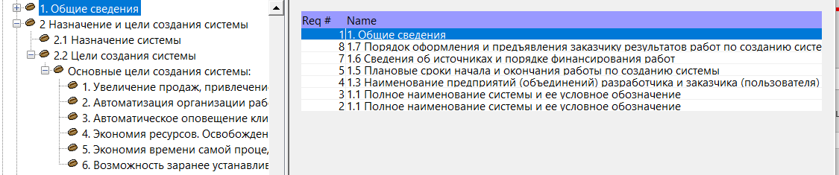

* 1. Полное наименование системы и ее условное обозначение

Разработка информационно автоматизированной системы управлением производством с внедрением программного обеспечения «Craft Nails Studio»

* 1. Шифр темы или шифр (номер) договора

Xxxxxxxxxxx.

* 1. Наименование предприятий (объединений) разработчика и заказчика (пользователя) системы и их реквизиты

|  |  |
| --- | --- |
| Разработчик: | Нечаев Никита Сергеевич |
| Заказчик: | Хрестолюбова Любовь Андреевна |

* 1. Перечень документов, на основании которых создается система, кем и когда утверждены эти документы
  2. Плановые сроки начала и окончания работы по созданию системы

Плановый срок начала работ: 9 октября 2021 года.

Плановый срок окончания работа: 28 февраля 2023 года.

* 1. Сведения об источниках и порядке финансирования работ

Ссылка на договор.

* 1. Порядок оформления и предъявления заказчику результатов работ по созданию системы (ее частей), по изготовлению и наладке отдельных средств (технических, программных, информационных) и программнотехнических (программнометодических) комплексов системы

Работы по созданию системы сдаются разработчиком поэтапно в соответствии с календарным планом проекта. По окончании каждого из этапов работ разработчик сдает заказчику соответствующие отчетные документы этапа, состав которых определены договором.

1. Назначение и цели создания системы
   1. Назначение системы

Автоматизировать систему управления производством, внедрение программного обеспечения для улучшения жизненных показателей бизнеса.

* 1. Цели создания системы

Основные цели создания системы:

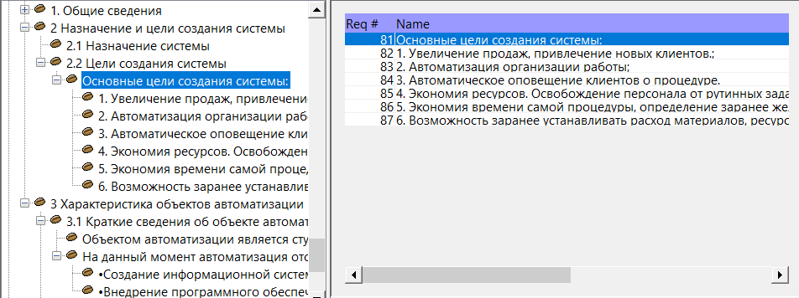

1. Увеличение продаж, привлечение новых клиентов.;
2. Автоматизация организации работы;
3. Автоматическое оповещение клиентов о процедуре.
4. Экономия ресурсов. Освобождение персонала от рутинных задач;
5. Экономия времени самой процедуры, определение заранее желание клиентов.
6. Возможность заранее устанавливать расход материалов, ресурсов.
7. Характеристика объектов автоматизации
   1. Краткие сведения об объекте автоматизации или ссылки на документы, содержащие такую информацию

Объектом автоматизации является студия маникюра craft nail. Основной деятельностью компании является создание обслуживание клиентов, в nail art industry.

На данный момент автоматизация отсутствует полностью, введу этого появляется предложение разработать информационную систему управления, с внедрением программного обеспечения. Для выполнения определенных целей заказчика. Сферы автоматизации:

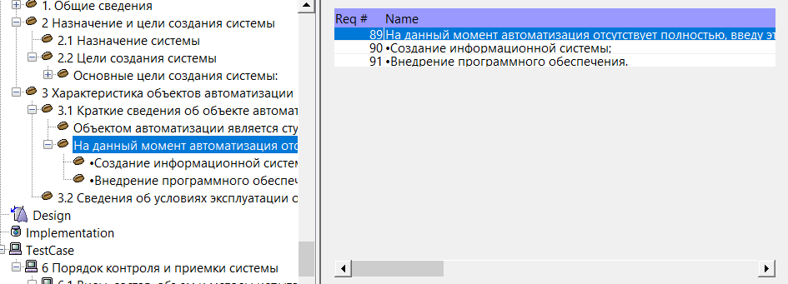

* Создание информационной системы;
* Внедрение программного обеспечения.
  1. Сведения об условиях эксплуатации объекта автоматизации и характеристиках окружающей среды

Функционирование системы должно происходить при конструктивной температуре, давлении и допустимом уровне запыленности. Специалист выполняет соответствующие ему функции ежедневно (кроме субботы и воскресения) с 9.00 до 18.00 часов.

1. Требования к системе

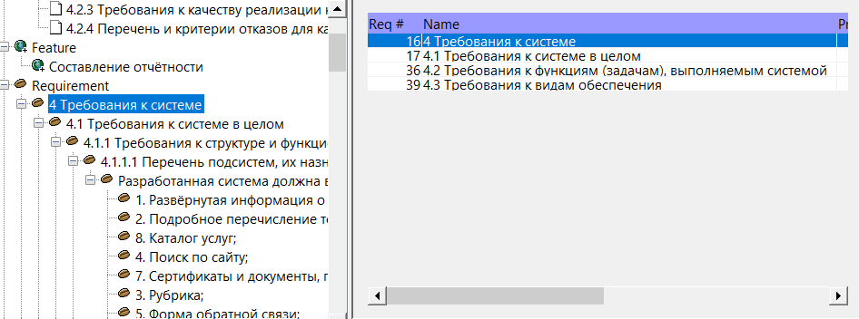

* 1. Требования к системе в целом
     1. Требования к структуре и функционированию системы
        1. Перечень подсистем, их назначение, основные характеристики, требования к числу уровней иерархии и степени централизации системы

Разработанная система должна включать в себя следующие подсистемы:

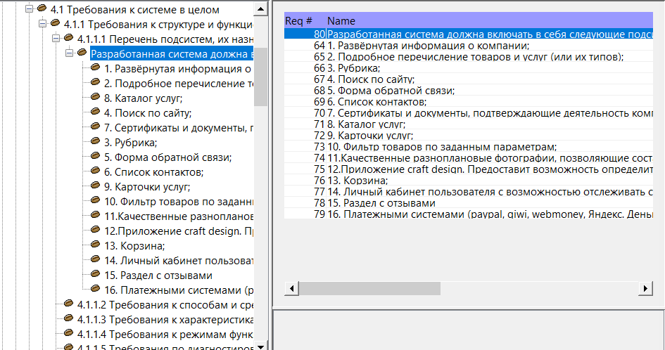

1. Развёрнутая информация о компании;
2. Подробное перечисление товаров и услуг (или их типов);
3. Рубрика;
4. Поиск по сайту;
5. Форма обратной связи;
6. Список контактов;
7. Сертификаты и документы, подтверждающие деятельность компании;
8. Каталог услуг;
9. Карточки услуг;
10. Фильтр товаров по заданным параметрам;
11. Качественные разноплановые фотографии, позволяющие составить целостное впечатление о товаре (услуге);
12. Приложение craft design. Предоставит возможность определиться с выбором услуги
13. Корзина;
14. Личный кабинет пользователя с возможностью отслеживать статус заказа;
15. Раздел с отзывами
16. Платежными системами (paypal, qiwi, webmoney, Яндекс. Деньги, visa, система быстрых платежей)
    * + 1. Требования к способам и средствам связи для информационного обмена между компонентами системы

Входящие в состав ас кадры подсистемы в процессе функционирования должны обмен информацией на основе открытых форматов обмена данными, используя для этого входящие в их состав модули информационного взаимодействия.

Форматы данных будут разработаны и утверждены на этапе технического проектирования.

В состав передаваемых данных входят:

* Данные нси;
* Сведения о персонале;
  + - 1. Требования к характеристикам взаимосвязей создаваемой системы со смежными системами, требования к ее совместимости

Требования не предъявляются.

* + - 1. Требования к режимам функционирования системы

Для ас кадры определены следующие режимы функционирования:

* Нормальный режим функционирования;
* Аварийный режим функционирования.

Основным режимом функционирования ас является нормальный режим.

В нормальном режиме функционирования системы:

* Клиентское программное обеспечение и технические средства пользователей и администратора системы обеспечивают возможность функционирования в течение рабочего дня (с 09:00 до 18:00) пять дней в неделю;
* Серверное программное обеспечение и технические средства северов обеспечивают возможность круглосуточного функционирования, с перерывами на обслуживание;
* Исправно работает оборудование, составляющее комплекс технических средств;
* Исправно функционирует системное, базовое и прикладное программное обеспечение системы.

Для обеспечения нормального режима функционирования системы необходимо выполнять требования и выдерживать условия эксплуатации программного обеспечения и комплекса технических средств системы, указанные в соответствующих технических документах (техническая документация, инструкции по эксплуатации и т.д.).

Аварийный режим функционирования системы характеризуется отказом одного или нескольких компонент программного и (или) технического обеспечения.

В случае перехода системы в предаварийный режим необходимо:

завершить работу всех приложений, с сохранением данных;

* Выключить рабочие станции операторов;
* Выключить все периферийные устройства;
* Выполнить резервное копирование бд.

После этого необходимо выполнить комплекс мероприятий по устранению причины перехода системы в аварийный режим.

Общее время проведения профилактических работ не должно превышать 30% от общего времени работы системы.

* + - 1. Требования по диагностированию системы

Ас кадры должна предоставлять инструменты диагностирования основных процессов системы, трассировки и мониторинга процесса выполнения программы.

Компоненты должны предоставлять удобный интерфейс для возможности просмотра диагностических событий, мониторинга процесса выполнения программ.

При возникновении аварийных ситуаций, либо ошибок в программном обеспечении, диагностические инструменты должны позволять сохранять полный набор информации, необходимой разработчику для идентификации проблемы (снимки экранов, текущее состояние памяти, файловой системы).

* + - 1. Перспективы развития, модернизации системы

Ас должна реализовывать возможность дальнейшей модернизации как программного обеспечения, так комплекса технических средств.

Также необходимо предусмотреть возможность увеличения производительности системы путем её масштабирования.

* + 1. Требования к численности и квалификации персонала системы и режиму его работы

Для эксплуатации ас кадры определены следующие роли:

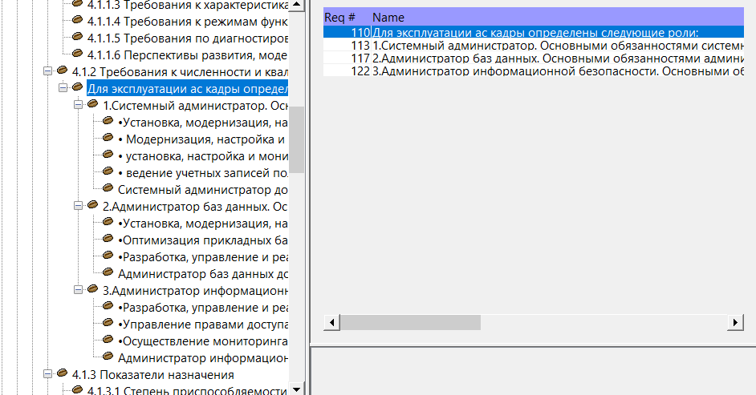

1. Системный администратор. Основными обязанностями системного администратора являются: 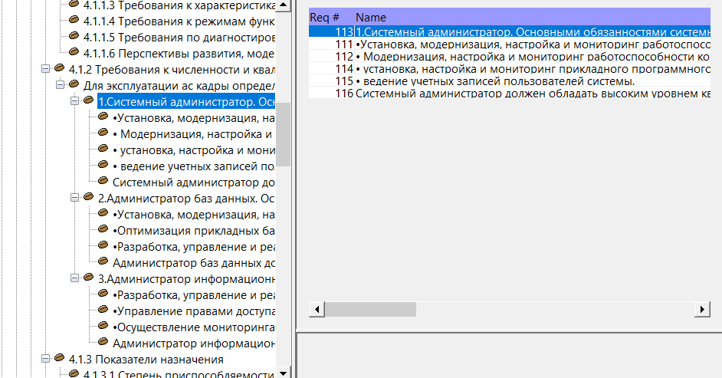

* Модернизация, настройка и мониторинг работоспособности комплекса технических средств (серверов, рабочих станций);
* Установка, модернизация, настройка и мониторинг работоспособности системного и базового программного обеспечения;
* установка, настройка и мониторинг прикладного программного обеспечения;
* ведение учетных записей пользователей системы.

Системный администратор должен обладать высоким уровнем квалификации и практическим опытом выполнения работ по установке, настройке и администрированию программных и технических средств, применяемых в системе.

1. Администратор баз данных. Основными обязанностями администратора баз данных являются:

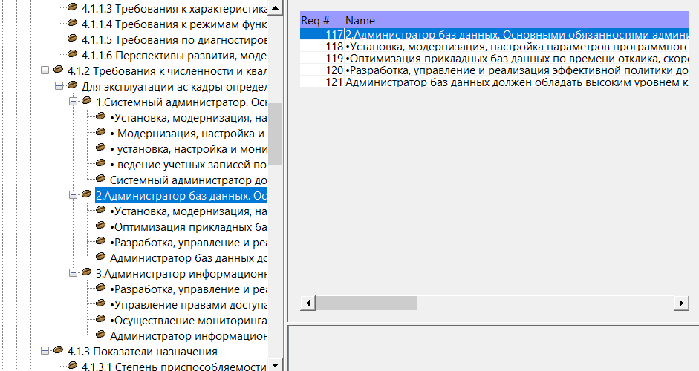

* Установка, модернизация, настройка параметров программного обеспечения субд;
* Оптимизация прикладных баз данных по времени отклика, скорости доступа к данным;
* Разработка, управление и реализация эффективной политики доступа к информации, хранящейся в прикладных базах данных.

Администратор баз данных должен обладать высоким уровнем квалификации и практическим опытом выполнения работ по установке, настройке и администрированию используемых в ас субд.

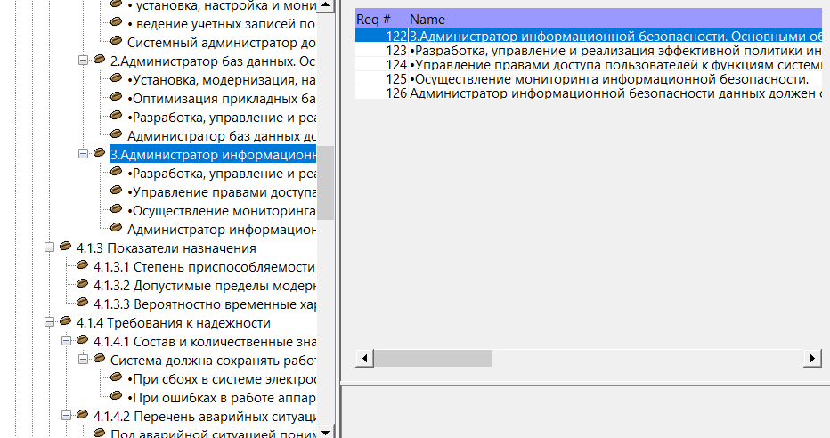

1. Администратор информационной безопасности. Основными обязанностями администратора информационной безопасности являются:

* Разработка, управление и реализация эффективной политики информационной безопасности системы;
* Управление правами доступа пользователей к функциям системы;
* Осуществление мониторинга информационной безопасности.

Администратор информационной безопасности данных должен обладать высоким уровнем квалификации и практическим опытом выполнения работ по обеспечению информационной безопасности.

1. Пользователь.

Пользователи системы должны иметь опыт работы с персональным компьютером на базе операционных систем microsoft windows на уровне квалифицированного пользователя и свободно осуществлять базовые операции в стандартных windows.

Роли системного администратора, администратора баз данных и администратора информационной безопасности могут быть совмещены в роль

* + 1. Показатели назначения

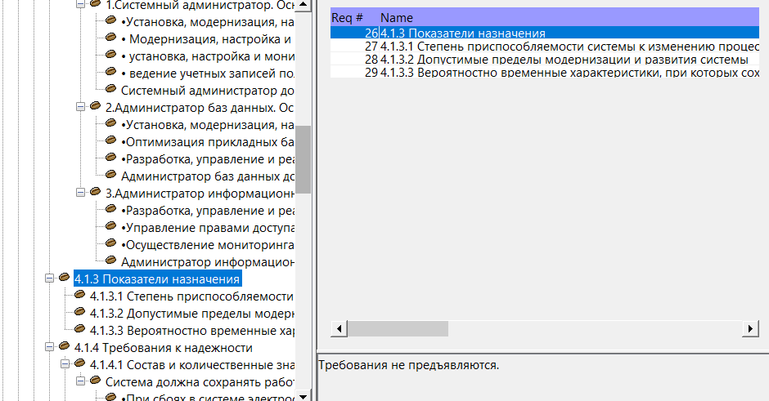

* + - 1. Степень приспособляемости системы к изменению процессов и методов управления к отклонению параметров объекта управления

Обеспечение приспособляемости системы должно выполняться за счет:

* Модернизации процессов сбора, обработки и загрузки данных в соответствии с новыми требованиями.
  + - 1. Допустимые пределы модернизации и развития системы
      2. Вероятностно временные характеристики, при которых сохраняется целевое назначение системы

При нарушении в работе системы внешнего электроснабжения сервисного оборудования продолжается до 15 минут. Функционирование в полном объеме.

Выход из строя сервера подсистемы хранения данных, уведомлять администратора подсистемы хранения данных и администратора подсистемы сбора, обработки и загрузки данных.

* + 1. Требования к надежности
       1. Состав и количественные значения показателей надежности для системы в целом или ее подсистем

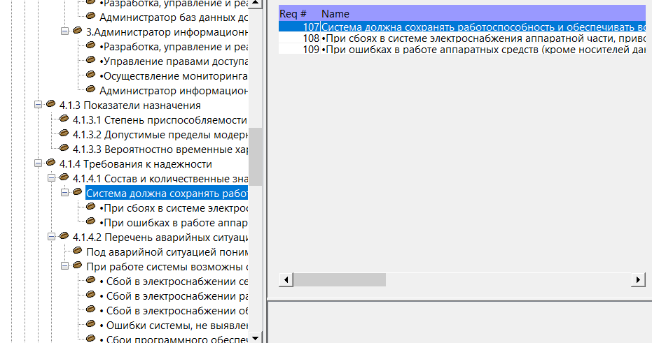

Система должна сохранять работоспособность и обеспечивать восстановление своих функций при возникновении следующих внештатных ситуаций:

* При сбоях в системе электроснабжения аппаратной части, приводящих к перезагрузке ос, восстановление программы должно происходить после перезапуска ос и запуска исполняемого файла системы;
* При ошибках в работе аппаратных средств (кроме носителей данных и программ) восстановление функции системы возлагается на ос;

Для защиты аппаратуры от бросков напряжения и коммутационных помех должны применяться сетевые фильтры.

* + - 1. Перечень аварийных ситуаций, по которым должно быть регламентированы требования к надежности, и значения соответствующих показателей

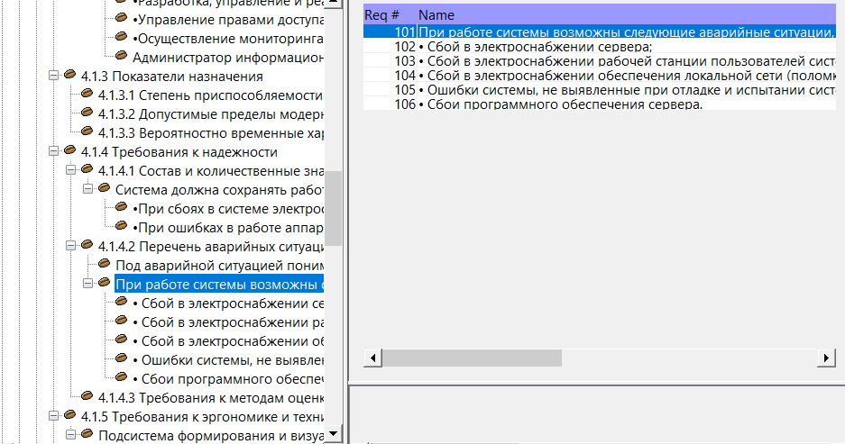

Под аварийной ситуацией понимается аварийное завершение процесса, выполняемого той или иной подсистемой кхд, а также «зависание» этого процесса.

При работе системы возможны следующие аварийные ситуации, которые влияют на надежность работы системы:

* Сбой в электроснабжении сервера;
* Сбой в электроснабжении рабочей станции пользователей системы;
* Сбой в электроснабжении обеспечения локальной сети (поломка сети);
* Ошибки системы, не выявленные при отладке и испытании системы;
* Сбои программного обеспечения сервера.
  + - 1. Требования к методам оценки и контроля показателей надежности на разных стадиях создания системы в соответствии с действующими нормативно техническими документами

Проверка выполнения требований по надежности должна производиться на этапе проектирования расчетным путем, а на этапах испытаний и эксплуатации по методике разработчика, согласованной с заказчиком.

* + 1. Требования к эргономике и технической эстетике

Подсистема формирования и визуализации отчетности данных должна обеспечивать удобный для конечного пользователя интерфейс, отвечающий следующим требованиям

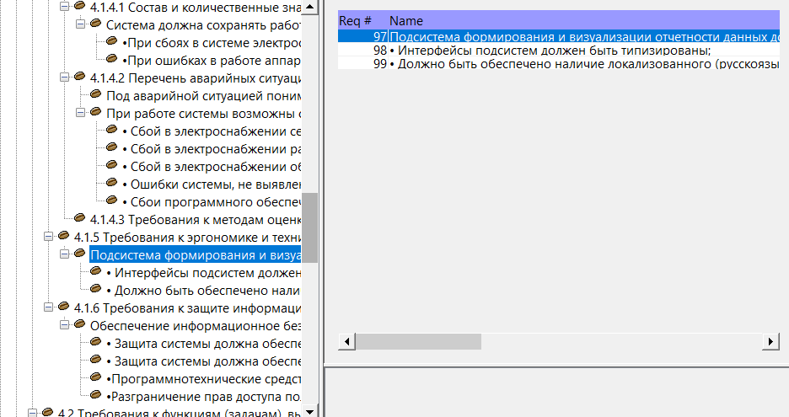

* Интерфейсы подсистем должен быть типизированы;
* Должно быть обеспечено наличие локализованного (русскоязычного) интерфейса пользователя;
  + 1. Требования к защите информации от несанкционированного доступа

Обеспечение информационное безопасности cистемы должно удовлетворять следующим требованиям:

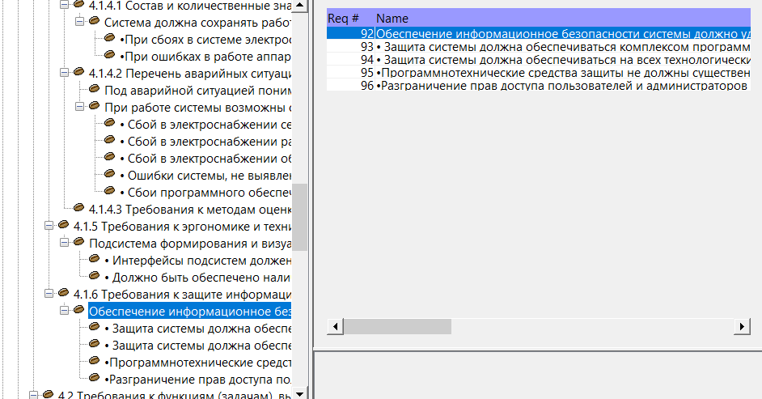

* Защита системы должна обеспечиваться комплексом программнотехнических средств и поддерживающих их организационных мер.
* Защита системы должна обеспечиваться на всех технологических этапах обработки информации и во всех режимах функционирования, в том числе при проведении ремонтных и регламентных работ.
* Программнотехнические средства защиты не должны существенно ухудшать основные функциональные характеристики системы (надежность, быстродействие).
* Разграничение прав доступа пользователей и администраторов системы должно строиться по принципу "что не разрешено, то запрещено".
  1. Требования к функциям (задачам), выполняемым системой

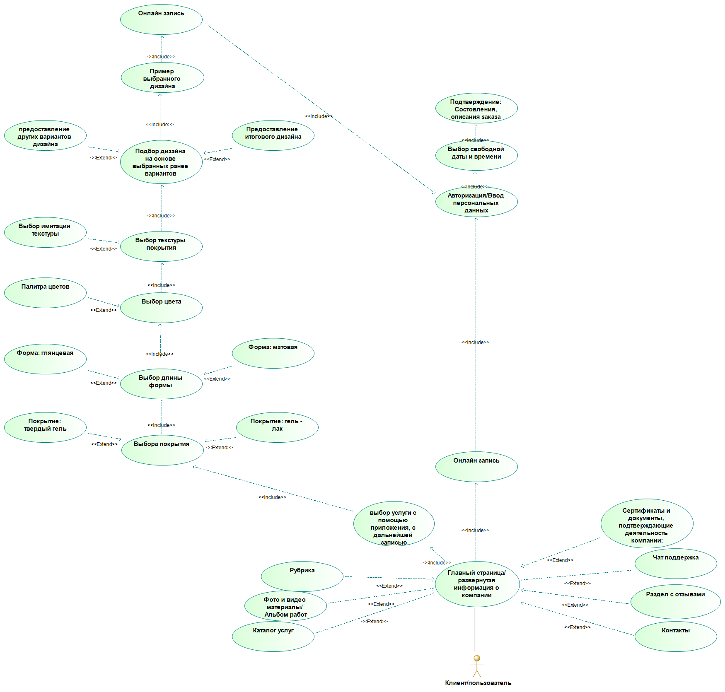

* + 1. Требования к подсистеме. Перечень функций, задач или их комплексов (в том числе обеспечивающих взаимодействие частей системы), подлежащих автоматизации

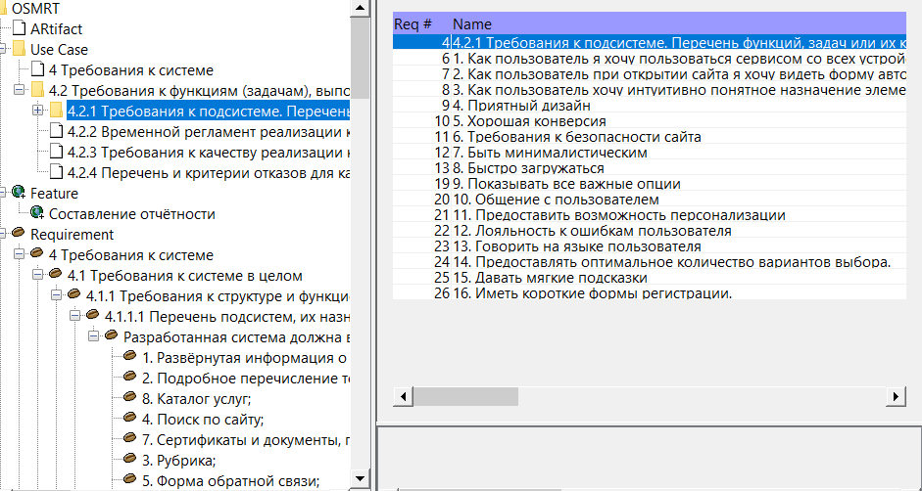

| **Номер требования** | **Требование** | **Результат** |
| --- | --- | --- |
|  | Как пользователь я хочу пользоваться сервисом со всех устройств | Понятное отображение интерфейса и одинаковая отработка функционала на устройствах с разными экранами и операционными системами |
|  | Как пользователь при открытии сайта я хочу видеть форму авторизации, если я до этого вышел из системы или не заходил в нее в этом браузере до этого для обеспечения удобства | При первом открытии сайта или при выходе из системы должна быть отображена форма, в которой пользователь может ввести данные авторизации |
|  | Как пользователь хочу интуитивно понятное назначение элементов | При разработки все элементы выстроить по принципам элементарной логики. Не запутывайте пользователя нестандартным расположением привычных блоков, а используйте проверенные принципы. |
|  | Приятный дизайн | Проработать вместе с заказчиком дизайн с сайта. Использовать актуальные требования при создании дизайна. Такие как: логичность структуры ресурса, адекватность цветовой гаммы, технические требования к сайту. |
|  | Хорошая конверсия | Сайт должен превращать посетителя в покупателя |
|  | Требования к безопасности сайта | Нужно обращать внимание на: cms (система управления) |
|  | Быть минималистическим | Исключать в интерфейсе как можно больше кнопок, категорий, меню. Всё четко и по делу! |
|  | Быстро загружаться | Использовать различные способы по ускорению сайта согласно нормам, проработать основные моменты, которые влияют на скорость сайта:   1. Время, необходимое, чтобы передать в браузер html-контент с сервера хостинг-провайдера; 2. Ответ браузера на запрос о загрузке страницы; 3. Субъективное впечатление от того, как контент появляется на странице.   Использовать для скорости такие способы как: конверсия, индексация страниц, усовершенствовать свой хостинг, использовать кеширование, удалить не нужные плагины, уменьшить вес изображений, использовать сжатие страницы, настроить предварительную загрузку. Уменьшить количество запросов и редиректор, проработать ещё варианты и по возможности дополнить список тестировать скорость сайта (google pagespeed insights и т.п). |
|  | Показывать все важные опции | Использовать выпадающие списки и меню там, где этого избежать невозможно. В остальных случаях старайтесь сразу же показать пользователю все его возможности. |
|  | Общение с пользователем | Уведомлять пользователя, и давать ему feedback |
|  | Предоставить возможность персонализации | Давать пользователю возможность настраивать что-либо под себя в сервисе и программе |
|  | Лояльность к ошибкам пользователя | При возникновении ошибочных действиях предоставить пользователю возможность восстановления информации |
|  | Говорить на языке пользователя | В тексте интерфейса любые обозначения должны быть созданы под целевую аудиторию |
|  | Предоставлять оптимальное количество вариантов выбора. | Данный пункт относится к приложению. Предоставлять пользователю рекомендацию к дизайну ногтей. |
|  | Давать мягкие подсказки | Всплывающие не наващивые подсказки, давать пользователю закрыть подсказку или полностью отключить функцию |
|  | Иметь короткие формы регистрации. | Сделать процесс регистрации максимально быстрыми и легким, ограничится самыми необходимыми строками. Иметь простые принципы заполнения полей. |

* + 1. Временной регламент реализации каждой функции, задачи (или комплекса задач)

Все требования должны функционировать весь период системы.

* + 1. Требования к качеству реализации каждой функции (задачи или комплекса задач), к форме представления выходной информации, характеристики необходимой точности и времени выполнения, требования одновременности выполнения группы функций, достоверности выдачи результатов
    2. Перечень и критерии отказов для каждой функции, по которой задаются требования по надежности
  1. Требования к видам обеспечения

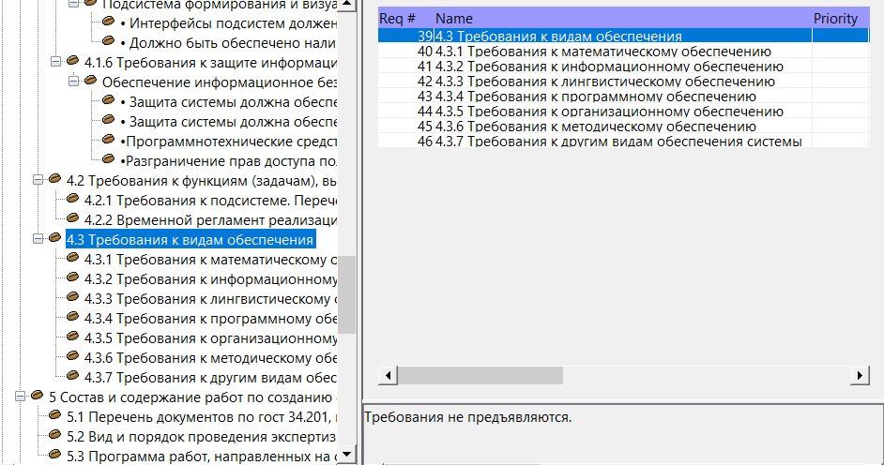

* + 1. Требования к математическому обеспечению

Не предъявляются.

* + 1. Требования к информационному обеспечению

Доступ к данным должен быть предоставлен только авторизованным пользователям с учетом их служебных полномочий, а также с учетом категории запрашиваемой информации.

Технические средства, обеспечивающие хранение информации, должны использовать современные технологии, позволяющие обеспечить повышенную надежность хранения данных и оперативную замену оборудования (распределенная избыточная запись/считывание данных; зеркалирование; независимые дисковые массивы; кластеризация).

В состав системы должна входить специализированная подсистема резервного копирования и восстановления данных.

При проектировании и развертывании системы необходимо рассмотреть возможность использования накопленной информации из уже функционирующих информационных систем. Перечень функционирующих информационных систем приведен в разделе 3 настоящего документа.

Таблица 1 - клиенты

|  |  |  |
| --- | --- | --- |
| № | Имя поля | Тип данных |
|  | Код клиента | Счетчик |
|  | Название клиента | Текстовый |
|  | Обращаться к мастеру | Текстовый |
|  | Номер телефона | Текстовый |

Таблица 2 – заказы

|  |  |  |
| --- | --- | --- |
| № | Имя поля | Тип данных |
|  | Код заказа | Счетчик |
|  | Дата заказа | Дата/время |
|  | Код процедуры | Числовой |
|  | Код клиента | Числовой |
|  | Время посещения | Числовой |
|  | Количество процедур | Числовой |

Таблица 3 – поставщики

|  |  |  |
| --- | --- | --- |
| № | Имя поля | Тип данных |
|  | Код поставщика | Счетчик |
|  | Название поставщика | Текстовой |
|  | Обращаться к | Текстовой |
|  | Адрес поставщика | Текстовой |
|  | Город | Текстовой |
|  | Номер телефона | Текстовой |

Таблица 4 – приход

|  |  |  |
| --- | --- | --- |
| № | Имя поля | Тип данных |
|  | Код прихода | Счетчик |
|  | Код товара | Дата/время |
|  | Код поставщика | Числовой |
|  | Дата прихода | Числовой |
|  | Количество прихода | Числовой |

Таблица 5 – склад

|  |  |  |
| --- | --- | --- |
| № | Имя поля | Тип данных |
|  | Код товара | Счетчик |
|  | Наименования товара | Текстовый |
|  | Цена прихода | Денежный |
|  | Цена расхода | Денежный |
|  | Вид упаковки | Текстовой |

* + 1. Требования к лингвистическому обеспечению

Frontend часть должна быть реализованы на технологиях html, css, javascript.

Backend часть должна быть реализована на python, используя фреймворк django.

* + 1. Требования к программному обеспечению

Не предъявляются

* + 1. Требования к организационному обеспечению

В ходе разработки должно обеспечиваться постоянное взаимодействие между заказчиком и исполнителем, для чего ими должны быть сформированы рабочие группы по проекту, включающие представителей заказчика и исполнителя, уровень компетенции которых достаточен для:

* Решения административных вопросов (организация встреч, предоставление допусков, рассмотрение и согласование проектной документации и т.п.);
* Решения инженерно-технических вопросов (согласование технических аспектов реализации и администрирования системы, определение наличия и размещения технических средств, коммуникаций и т.п.);
* Нормативно-методического и информационного обеспечения проектных работ, включая необходимое консультирование, организацию интервьюирования экспертных групп с целью уточнения функциональных характеристик подсистем и т.п.;
* Согласования позиций и принятия (организации принятия) оперативных решений по вопросам разработки.
  + 1. Требования к методическому обеспечению

Не предъявляются

* + 1. Требования к другим видам обеспечения системы

Не предъявляются

1. Состав и содержание работ по созданию системы

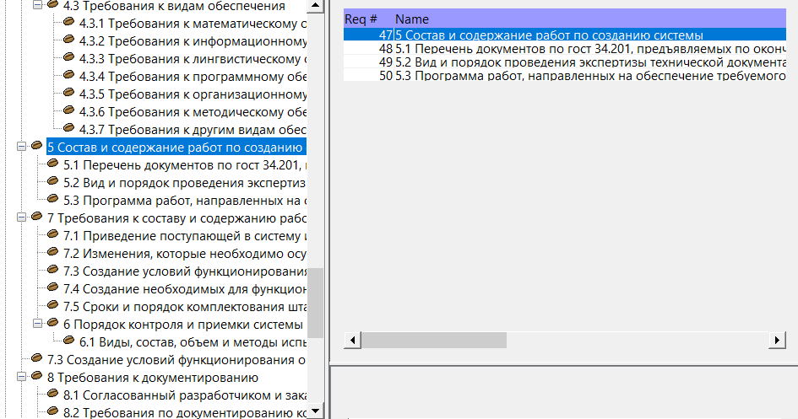

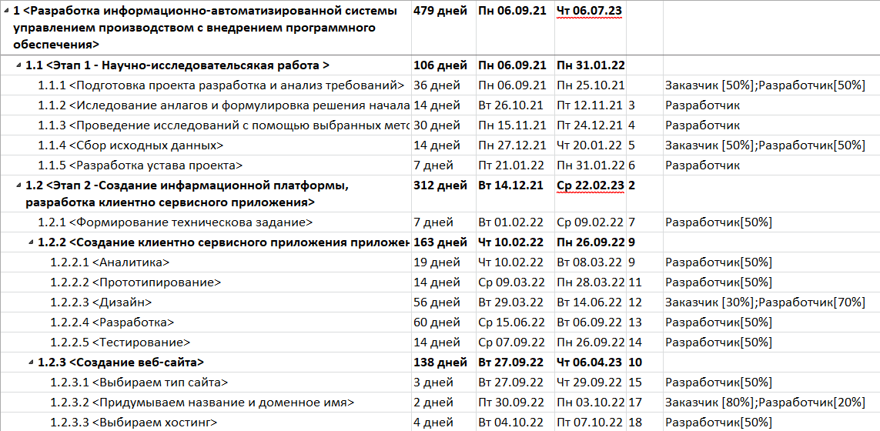

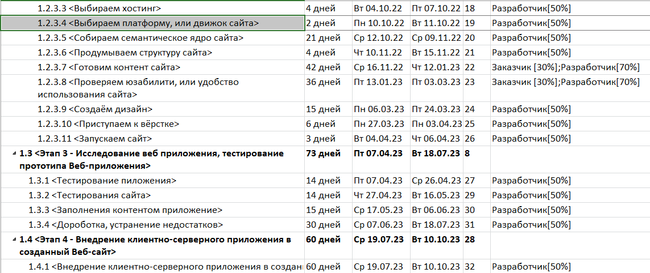

* 1. Перечень документов по гост 34.201, предъявляемых по окончании соответствующих стадий и этапов работ
  2. Вид и порядок проведения экспертизы технической документации (стадия, этап, объем проверяемой документации, организация эксперт)
  3. Программа работ, направленных на обеспечение требуемого уровня надежности, разрабатываемое системы

1. Порядок контроля и приемки системы
   1. Виды, состав, объем и методы испытаний системы и ее составных частей

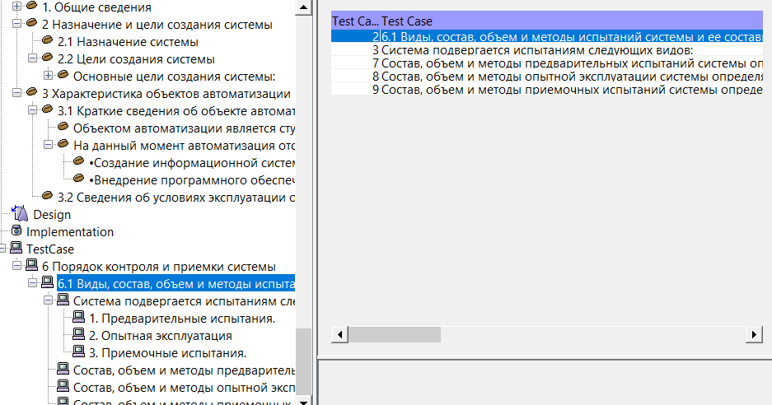

Система подвергается испытаниям следующих видов:

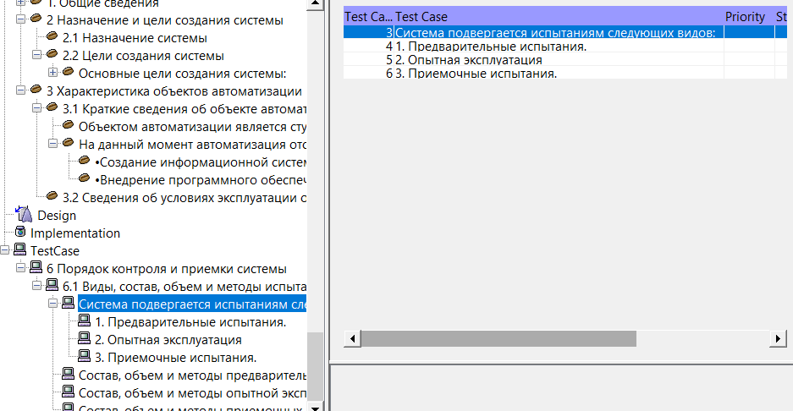

1. Предварительные испытания.
2. Опытная эксплуатация.
3. Приемочные испытания.

Состав, объем и методы предварительных испытаний системы определяются документом «программа и методика испытаний», разрабатываемым на стадии «рабочая документация».

Состав, объем и методы опытной эксплуатации системы определяются документом «программа опытной эксплуатации», разрабатываемым на стадии «ввод в действие».

Состав, объем и методы приемочных испытаний системы определяются документом «программа и методика испытаний», разрабатываемым на стадии «ввод в действие» с учетом результатов проведения предварительных испытаний и опытной эксплуатации.

* 1. Общие требования к приемке работ по стадиям

|  |  |  |  |  |
| --- | --- | --- | --- | --- |
| **Стадия испытания** | **Участники испытаний** | **Срок проведения** | **Порядок согласования документации** | **Статус приемочной группы** |
| Предварительные испытания | Исполнитель | На территории исполнителя, с dd.mm.yyyy по dd.mm.yyyy | Проведение предварительных испытаний.  Фиксирование выявленных неполадок в протоколе испытаний.  Устранение выявленных неполадок.  Проверка устранения выявленных неполадок.  Принятие решения о возможности передачи аис в опытную эксплуатацию.  Составление и подписание акта приёмки аис в опытную эксплуатацию. | Эксперт |
| Опытная эксплуатация | Организации заказчика и исполнитель | На территории заказчика, с dd.mm.yyyy по dd.mm.yyyy | Проведение опытной эксплуатации. Фиксирование выявленных неполадок в протоколе испытаний. Устранение выявленных неполадок. Проверка устранения выявленных неполадок. Принятие решения о готовности аис к приемочным испытаниям. Составление и подписание акта о завершении опытной эксплуатации аис. | Группа тестирования |
| Приемочные испытания | Организации заказчика и исполнитель | На территории заказчика, с dd.mm.yyyy по dd.mm.yyyy | Проведение приемочных испытаний. Фиксирование выявленных неполадок в протоколе испытаний. Устранение выявленных неполадок. Проверка устранения выявленных неполадок. Принятие решения о возможности передачи аис в промышленную эксплуатацию  Составление и подписание акта о завершении приемочных испытаний и передаче аис в промышленную эксплуатацию  Оформление акта завершения работ. | Приемочная комиссия |

1. Требования к составу и содержанию работ по подготовке объекта автоматизации к вводу системы в действие
   1. Приведение поступающей в систему информации (в соответствии с требованиями к информационному и лингвистическому обеспечению) к виду, пригодному для обработки с помощью эвм
   2. Изменения, которые необходимо осуществить в объекте автоматизации
   3. Создание условий функционирования объекта автоматизации, при которых гарантируется соответствие создаваемой системы требованиям, содержащимся в тз
   4. Создание необходимых для функционирования системы подразделений и служб
   5. Сроки и порядок комплектования штатов и обучения персонала
2. Требования к документированию
   1. Согласованный разработчиком и заказчиком системы перечень подлежащих разработке комплектов и видов документов, соответствующих требованиям гост 34.201 и нтд отрасли заказчика; перечень документов, выпускаемых на машинных носителях; требования к микрофильмированию документации
   2. Требования по документированию комплектующих элементов межотраслевого применения в соответствии с требованиями ескд и еспд
   3. При отсутствии государственных стандартов, определяющих требования к документированию элементов системы, дополнительно включают требования к составу и содержанию таких документов
3. Источники разработки

Перечень принятых сокращений

|  |  |
| --- | --- |
|  |  |
|  |  |
|  |  |
|  |  |
|  |  |
|  |  |
|  |  |

Составили

|  |  |  |  |  |
| --- | --- | --- | --- | --- |
| Наименование организации, предприятия | Должность исполнителя | Фамилия, имя, отчество | Подпись | Дата |
|  | Исполнитель | Нечаев Никита Сергеевич |  |  |

Согласовано

|  |  |  |  |  |
| --- | --- | --- | --- | --- |
| Наименование организации, предприятия | Должность исполнителя | Фамилия, имя, отчество | Подпись | Дата |
| Craft nail studio | Директор | Хрестолюбова Любовь Андреевна |  |  |